附件4：
2022年度秋季专项奖学金网上申请操作说明

网址链接
- 学生申请表：https://ssc.sjtu.edu.cn/f/02c1634a
- 专用表格下载链接：https://jbox.sjtu.edu.cn/l/J1CLtK
- 学生查看申请进度及打印：https://ssc.sjtu.edu.cn/tag/0/app/02c1634a/list/7

学生自主申请
一、学生填写
打开【学生申请表】链接，登陆Jaccount，如实填写各项内容。所有奖学金项目均需提交单独的奖学金申请书（纸质版），模板可在图示位置下载。
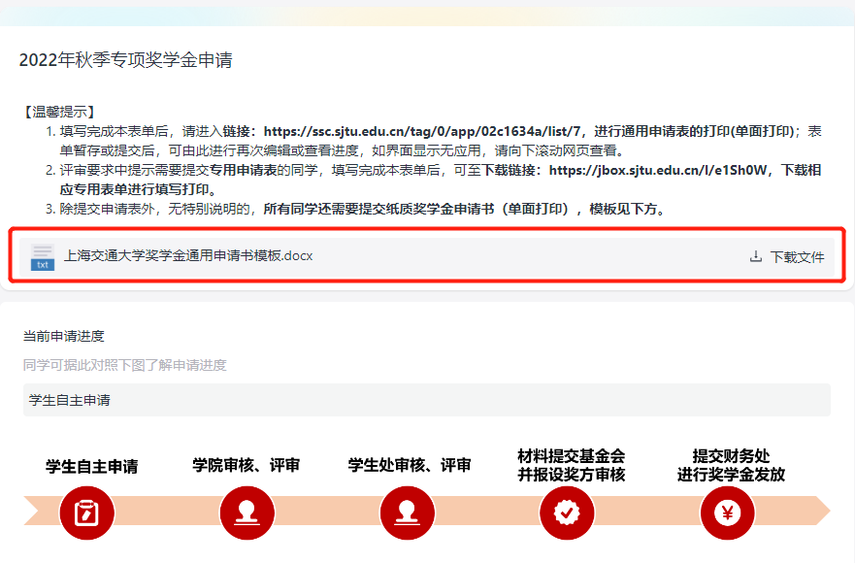
【暂存】后，可通过【学生查看申请进度及打印链接】页面下拉找到草稿记录，再次填写修改或预览。确保信息填写无误后，请点击【提交】按钮进行提交。
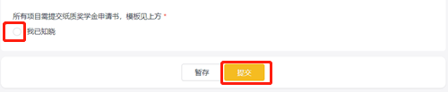
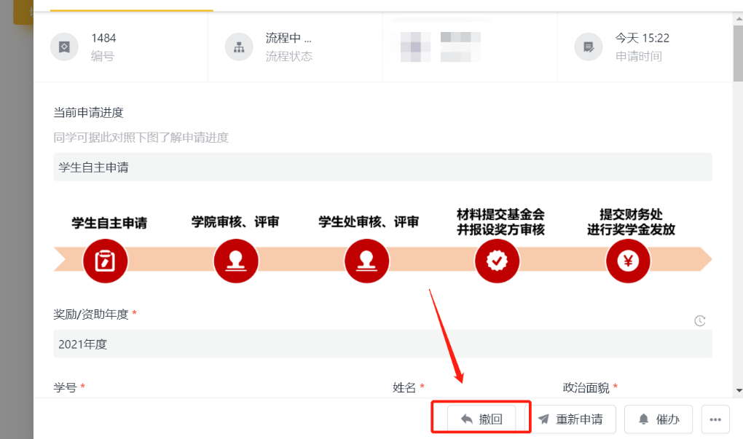
提交后，在院系老师审核前，可通过【学生查看申请进度及打印链接】进行【撤回】修改再次提交，一经院系审核后，不可自行修改。
二、打印申请表或查询进度
申请提交后，可通过【学生查看申请进度及打印链接】页面下拉点击查看申请记录，点击右下角【···】进行打印，选择对应模版，即可下载申请表pdf版本，打印签字后同奖学金申请书（签名需手写）、证明材料纸质版一同提交至院系。
使用专用申请表的项目，提交网上申请后无需打印申请系统的通用申请表，仅打印专用表格，可在【专用表格下载链接】中下载填写。
